Cleaneo Tape Board 12/25 Rundl. 1200 x 2000 12,5 mm Fv. schwarz

Knauf Gips

Eigenschaften

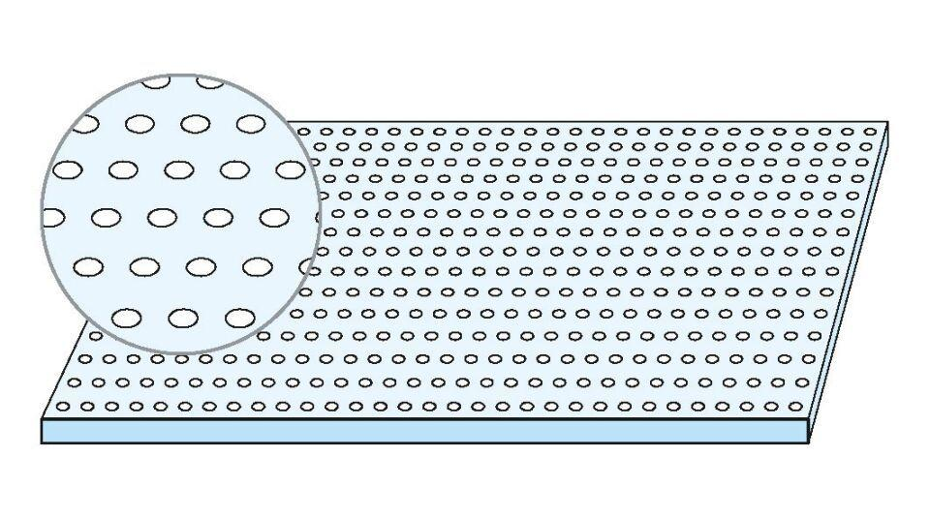

GTIN:

4003982580610

HAN:

00851911